坚持未必就有效果：5个方法突破健身瓶颈期

相信，对于以增肌为目标，以各类推举为日常锻炼的健身者，大多都明白健身绝对不是一日之功，很多人甚至以年为单位来检验自己的健身成果。

我们知道，只有坚持才能取得成功。



然而，有时坚持却将我们实实在在地带入了误区。

坚持固然重要，但一味地坚持，重复未必会效果。

想要实现自己的健身目标，真正的过程是：进步，达到瓶颈，突破瓶颈！如此反复。

不突破瓶颈，坚持就成为了拖延。

能够影响健身瓶颈的因素无非就一个：压力

当身体承受过多压力时，就会由适应状态进入警觉状态。

仿佛求生一般，调动各种资源来维持身体机能，并为下一次训练储存能量，这时，增肌就会受到阻碍，减脂也会变得异常困难。

身体所受压力太少也会造成瓶颈。

适应力会让身体逐步进入“安逸”状态，尽管你的训练从未停过，但这样的训练并不会起到什么效果。

仿佛像转轮里的仓鼠，再怎么跑也依然停留在原地。

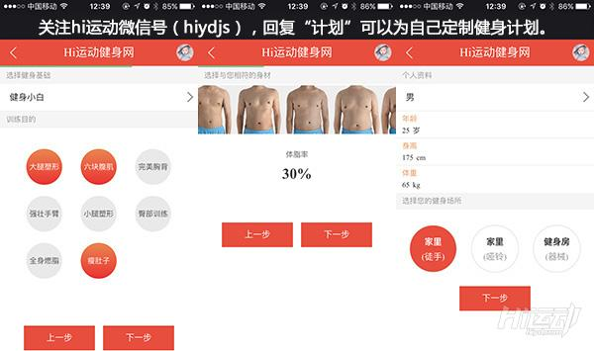

那么，既然压力无法让我们突破瓶颈，我们要怎样做才好呢？

答案是：改变。

瓶颈期里的我们很难改变，因此我们就要做出更多改变才能突破瓶颈。

以4-6周为一个周期，改变我们的锻炼动作和锻炼节奏，不给身体任何适应的机会。

突破瓶颈的5个方法：

下面来说说突破健身瓶颈时最容易切入的5种途径，每一种都能从不同角度改变你的训练压力。

一、休息恢复



一周7天埋头猛练会让你的肌肉得不到休息，组次间没有间隔只会让你更快疲倦。

如果你刚好是那种在健身上投入很多，却发现身体并发生明显变化的一类健身者。那么，请休息。

降低每周训练量，增加每日热量摄入，让你的身体有充分的时间和资源去成长。

二、降低生活压力

前面谈到了训练的压力，不过，训练之外的压力也会让我们的健身效果大打折扣。有的人将健身当做一种缓解工作和生活压力的途径，但压力毕竟是压力。

生活压力或精神压力太大，同样会影响体内的激素平衡，并吸取掉那些本来为你增肌减脂的能量。

在这种情况下，你可以静下来考虑下，在现阶段的生活状况下，是否应该调整下你的健身目标，腾出更多时间来应对生活上的压力。

三、缩短组次间歇



避免身体安逸，首先我们可以从缩短锻炼组次的间歇开始。

并没有养成计算休息时间的习惯，可以每组动作后休息一分钟。如果觉得自己游刃有余？那就慢慢缩短休息的时间，直到你的锻炼紧张，有节奏感。

已经养成了计算休息时间的习惯？那么先将间歇时间缩短10至15秒。感受缩短休息时间后的身体状态，状态好就再减10-15秒。坚持数周，你会看到出身体又有了变化。

四、调整锻炼节奏



调整锻炼节奏的快慢同样能助你打破瓶颈。

改变锻炼节奏，科学的方法是：要加快节奏，就降低你的动作强度。这个方法可以增加神经系统的输出，有助于增强力量。坚持训练3-4周后可以回归原本的课程计划继续锻炼。

那么，如何让动作频率降低呢？答案并不是增加重量。

离心慢速训练法的痛苦是助你突破瓶颈的一剂良药。

简单来说，用3-5秒的时间来慢慢完成下降部分动作（特别是卧推和深蹲这类动作），这样训练能够让你更重视动作姿势，用这个方法训练数周后回归正常课程，看看自己有没有进步。

五、改变训练方法



改变意味着走出安逸，因此也意味着你会感到诸多不适，如果你已经用一种方式锻炼了很久，在健身上也收获不少，但是，现在你希望更上一层楼，也许这才是最好的方式。

注意，变化动作已经不再适合你，你需要大规模调整！习惯了力量举一类的训练，换成壶铃吧；

喜欢用各种训练器材做孤立训练？换成哑铃吧。

抛弃你最熟悉的那些动作和器材，用新的方式训练12周，你会发现原来成长不仅仅有一种方式。